數位邏輯實習 期中報告

學號：D1094181017,D1094181021,D1094181045姓名：張育丞、許富承、徐茂霖

QUARTUS II是一套可以進行邏輯閘電路設計與FPGA邏輯程式製作的軟體，如圖 1 QUARTUS II所示，Lab1~Lab4的是基於此進行開發的。



圖 1 QUARTUS II

1. Lab1

本次實習課程主要是練習邏輯閘電路設計，邏輯閘包含：及閘(AND)、或閘(OR)、反閘(NOT)、反及閘(NAND)、反或閘(NOR)、互斥或閘(XOR)、互斥或閘(XNOR)與緩衝器(WIRE)，如圖 2 (a)所示。

透過邏輯閘電路的設計，並且將PIN Mode(腳位)與波形的週期加以設定，可產生邏輯閘波形顯示，如圖 2 (b)所示，對此波形的模擬時間長度為1us，模擬格點間距為10ns，Pin_Name為100ns，Pin_Name8為200ns。

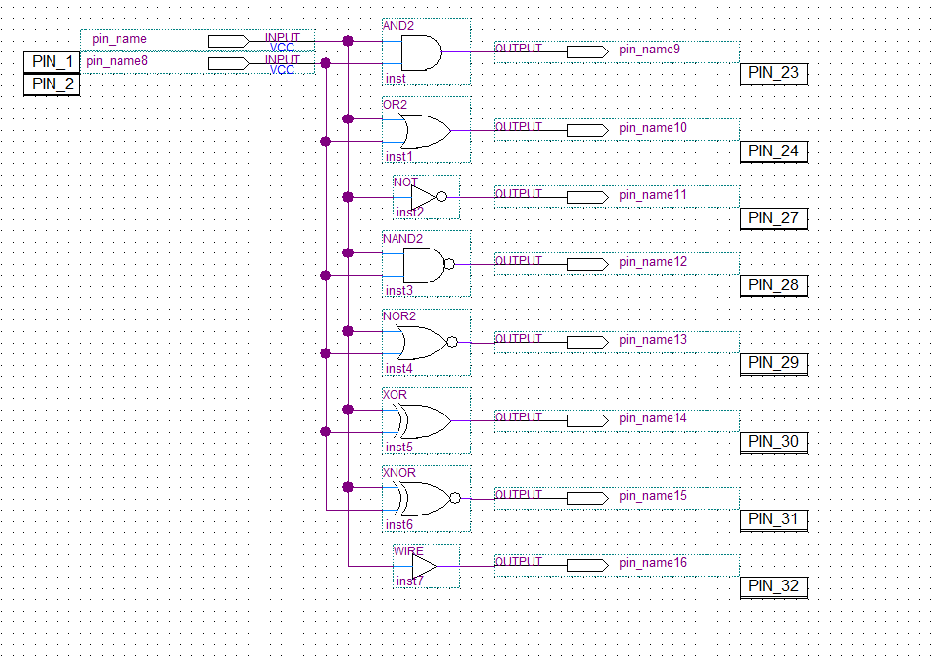

(a)

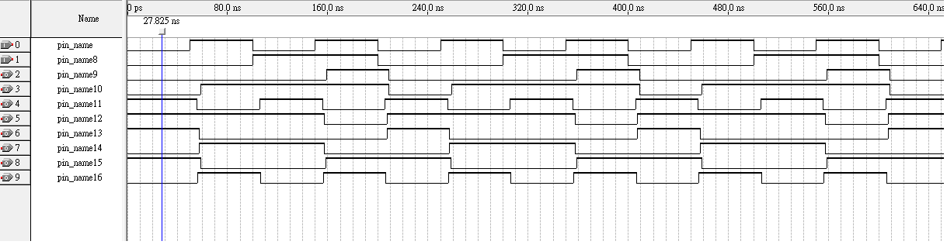

(b)

圖 2 (a)邏輯閘電路設計，(b)邏輯閘波形顯示

1. Lab2

Lab2為加法器(又稱全加器)實習，黃色框的部分分別表示兩個半加器，如圖 3 所示。

題目：為什麼圖 3可以被稱之為加法器(又稱全加器)？

答案：因使用互斥或閘(XOR)來進行加法並因數位邏輯的世界為二進制所以利用互斥或之真值表”11”進位為0予以及閘作為使用已達成加法之進位目的，如表 1所示。

我們將圖 3(a)的邏輯閘電路進行繪製，如圖 3(b)所示，並調整其波形的模擬時間長度、模擬格點間距以及X、Y和Z三輸入的時脈，波形的模擬時間長度為1us，模擬格點間距為10ns，X為100ns，Y為200ns，Z為400ns此波型如圖 3(c)所示。

表 1三輸入互斥或閘真值表

|  |  |  |  |  |
| --- | --- | --- | --- | --- |
| Ｘ | Ｙ | Ｚ | Sum | Carry |
| 0 | 0 | 0 | 0 | 0 |
| 0 | 0 | 1 | 1 | 0 |
| 0 | 1 | 0 | 1 | 0 |
| 0 | 1 | 1 | 0 | 1 |
| 1 | 0 | 0 | 1 | 0 |
| 1 | 0 | 1 | 0 | 1 |
| 1 | 1 | 0 | 0 | 1 |
| 1 | 1 | 1 | 1 | 1 |

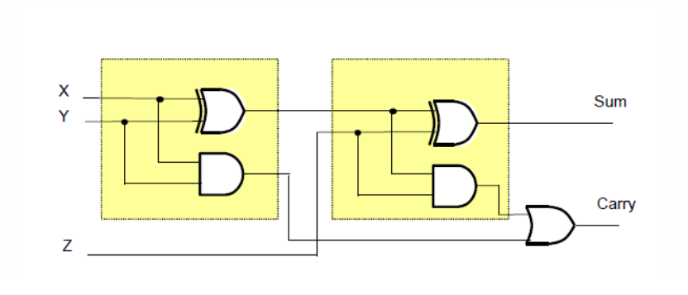

(a)

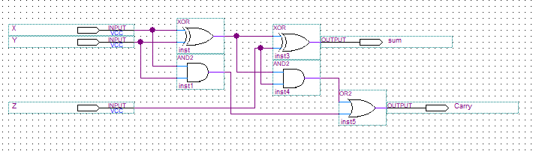

(b)

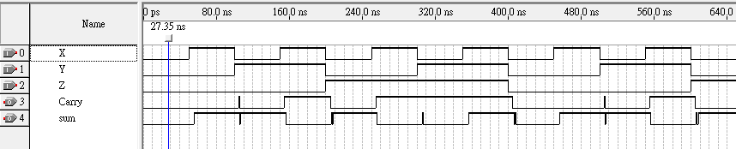

(c)

圖 3 (a)加法器之課本範例，(b)加法器之實作，(c)結果之波形

1. Lab3

題目：若要設計一個邏輯電路，以處理某公司的出貨問題，其出貨原則為：

* **若甲乙都同意出貨、丙不同意出貨，則出貨。**
* **若甲沒意見、乙不同意出貨、丙同意出貨，則出貨。**
* **若甲、丙都不同意出貨，乙同意出貨，則出貨。**
* **若甲、乙、丙都同意出貨，則出貨。**

藉由上述之情境，我們利用第摩根定理進行化簡，

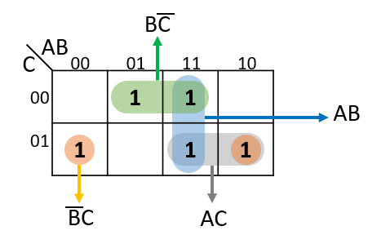

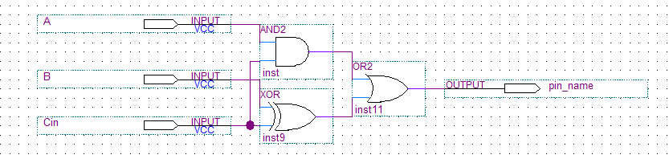

(a)

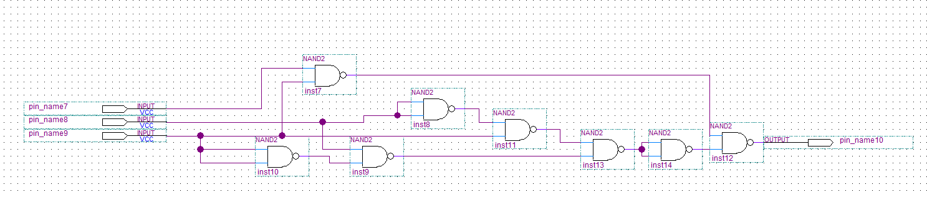

(b)

圖 4 (a)化簡後的邏輯電路，(b)老師提供的邏輯電路

1. Lab4

本次的實習分為兩個部分，第一部分為講義程式碼進行撰寫進而達成基礎演練之目的，如圖 5(a)所示，透過圖 5(a)的基礎演練後，我們需將圖 5(b)的情境完成，對此我們將圖 5(a)的講義程式碼之執行結果加以觀察，可以發現1’b1和1’b0中的b後面的1跟0與所表示的是真值表中的1和0，對此我們將棋程式碼製作成真值表的形式寫出真值表，如表 2所示，透過將圖 5(b)的情境加以比較也化成真值表，如表 3所示，進行觀察後發現部分的真值表中表示的1和0位置相同，其餘部分為1和0相反後可以求得，所以就將題目完成，題目之程式碼，如圖 5(c)所示，其使用DE2-115開發板，如圖 6 (a)實習結果為圖 6(b-e)。

(a)

(b)

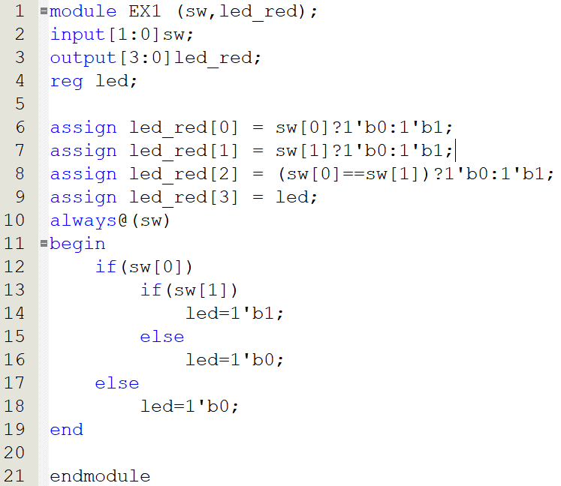

(c)

圖 5 (a)講義中的程式碼，(b)本週題目，(c)配合題完成的程式碼

表 2 講義程式碼的真值表

|  |  |  |  |  |  |
| --- | --- | --- | --- | --- | --- |
| SW0 | SW1 | L0 | L1 | L2 | L3 |
| 0 | 1 | 1 | 0 | 1 | 0 |
| 1 | 0 | 0 | 1 | 1 | 0 |
| 0 | 0 | 1 | 1 | 0 | 0 |
| 1 | 1 | 0 | 0 | 0 | 1 |

表 3 題目的真值表

|  |  |  |  |  |  |
| --- | --- | --- | --- | --- | --- |
| SW0 | SW1 | L0 | L1 | L2 | L3 |
| 0 | 0 | 1 | 1 | 0 | 0 |
| 0 | 1 | 1 | 0 | 1 | 0 |
| 1 | 0 | 0 | 1 | 1 | 0 |
| 1 | 1 | 0 | 0 | 0 | 1 |

|  |  |  |  |
| --- | --- | --- | --- |
|  |  | |  |
| (a) | (b) | | (c) |
|  | |  | |
| (d) | | (e) | |

圖 6 (a) DE2-115開發板(b)當SW0為1(c) 當SW1為1 (d) 當全部為0

(e)當SW0和SW1為1

1. 實驗心得

張育丞 D1094181017：

我高職時讀的是電機科，同樣有著數位邏輯的理論課，但就是沒有實作課可以搭配來讓我學習數位邏輯，但在這開學到期中考期間，透過實作讓我更清楚理論課程，並且了解到數位邏輯不再只是C語言上面看到的布林值True和False，而是透過QUARTUS II的波形模擬還有FPGA的實作讓我更加深刻體會「數位邏輯設計」這門課程。

許富承 D1094181021：

我從開學到現在我學習了很多製作很多邏輯閘電路的運用方式，這次四次實作學習到了如何去設計電路，跟邏輯閘的運用，還有波形圖，還有如何把進出貨的題目分析出如何去製作成電路，跟製作板子的程式控制燈號的切換，我對用程式控制燈號的那堂課記憶最深，因為我覺得那堂課學到的東西非常有趣，我覺得我最不會的還是那堂課把進出貨改成邏輯電路的實習課，我不知道該怎麼做改動才能轉換成邏輯電路運用，希望接下來的幾堂課可以把剩下不會的用懂，我真的覺得這開學到現在學習的很充實，希望接下來的課可以繼續把數位邏輯設計這門課學到最好。

徐茂霖 D1094181045：

我覺得對於數位邏輯設計實習這門課，我覺得很有趣，老師常常會拋出一些很有趣的問題和題目讓我們去做思考和學習，我其實發現這樣的教學方式很吸引我，我第一次會遇到可以讓我不斷地會想要去思考問題的老師，因為之前我是從高職上來的，從前就一直學著老師教著死板板的數位邏輯，但是自從上了這堂課我發現原來數為邏輯也是可以很有趣的，我也希望之後可以更多體驗到這樣的上課方式，不是一昧死板的學習而是像這樣丟出問題探詢著我們的好奇心，引導我們學習數位邏輯的奧妙。